漫画材料作文指导

材料作文在形式上主要有两大类型，一是文字类，一是图画类。文字类的比较多，从全国卷到地方卷，多数情况下都是文字类。  图画类材料虽然考的不多，但不意味着不考。在高考作文中，它不止一次地出现。

　　一、走近漫画

漫画作为独特的艺术门类，被西方艺术评论家们誉为 “ 第九艺术 ” 。鲁迅先生在《且介亭杂文二集•漫谈“漫画”》中说，漫画“以简单而夸张的手法描绘生活或时事的图画。一般运用变形、比拟、象征等方法来达到尖锐讽刺的效果。”

漫画常采用夸张、比喻、象征等手法，讽刺、批评或歌颂某些人和事，具有较强的社会性。（也有纯为娱乐的作品，娱乐性质的作品往往存在搞笑型和人物创造两种）

漫画是笑的艺术。然而，如果仅仅把漫画理解成笑的艺术，显然是片面和肤浅的。其实，这种笑的艺术已涵盖了一切美的形态。有人曾把漫画比喻成绘画、哲学和文学的集合，它既有绘画特征又具有哲学和文学理念，在笑声中学道理，在笑声中受到启迪。

中国水墨漫画，即构思上具有漫画的特点，题材广泛，或讽刺或赞美，但表现手法上运用中国传统水墨画技巧。中国的水墨漫画也涌现了很多优秀作者，如丰子恺、华君武等人。

二、高考漫画的特点

观察漫画、解读漫画、提炼寓意的过程，是一个提高观察能力和信息筛选、审题立意、分析推理、联想思维等能力的过程，同时也是一个引导学生关注现实生活并对此作出正确评判的过程。

丰子恺说：“漫画是简笔而注重意义的一种绘画。”**高考漫画都较有深度，能切入生活的底蕴，紧跟时代跳动的脉搏，显示了特有的穿透力和涵盖面。**不仅生动形象，而且还有强烈的艺术感染力，有较大的宣传鼓动性，漫画与教育活动紧密结合，它能培养学生的审美情趣，提高明辨是非的能力，促进道德升华，陶冶思想情操。

作家秦牧曾说：“绘画可以说是用线条和颜色来表现的文学，文学也可以说是用文字来表现的绘画。可见看图后写作文就是让学生把线条和颜色所表现出来的生活，用文字描述出来。”可见，绘画与作文都是再现生活的形式，都同样以对生活的观察和体验为前提，这既是两者的共同点，也是两者的结合，两者相互交叉与渗透。高考漫画式新材料作文所提供的漫画，虽然与单纯的文字材料话题作文相比，增加了读图的难度，但由于漫画本身的形象性，使联想和想像有了生动的形象依据，再加上部分文字材料的补充说明，也就降低了作文构思的难度。

三、高考漫画式新材料作文写作要注意以下几点：

1、首先要读懂漫画的意思。这是漫画作文写作至关重要的第一步，只有读懂了画意，明确了画旨，才不至于偏题跑题。漫画的构成主体是画面各“因素”构成的情景；标题即题目，往往告知或暗示漫画的主题思想；材料是对画面情景的提示与注解安徽省铜陵市第十七中学 刘卿。

2、要抓住漫画的形象特征。具体说来，在分析画面时，要注意画面突出了什么，夸张了什么，或画错了什么只有抓住了漫画的形象特征，才能把握住漫画的本质所在，正确的构思立意、谋篇布局。

3、要善于联想和想像。在写作时，要联系自己生活周围的人和事，运用联想和想像加深对画意的理解，并获得大量写作材料。

四、高考漫画式新材料作文写作五步法：

1、观察画面。仔细的读图，细心审阅。首先要认真细致的观察画面的内容。看清图上画了哪些事物？不放过任何一个细小的地方。

观察细节包括画人或物的情态动作、提示语中隐含的信息、人物所处的环境、与人物密切相关的“道具”等等；漫画中的人物形象有其特殊性(一般表现为夸张的动作、表情、语言)，**漫画的夸张之处、荒诞之处往往是漫画的真正寓意所在**。要注意透过其独特的手法解读其现实意义。

2、要学会找事物之间的联系。一幅漫画往往由几部分组成，只有把各个部分或者部分与整体联系起来看。有标题的（一般都有标题），不要看到一点就草草而作，从而漏掉了主要信息，并作具体分析，才能明白漫画的意义。要展开联想如果通过联想，能把漫画引起的问题解答了，就具备了对漫画的解读能力。**找出其讽刺、颂扬的对象或行为**。

3、不管写哪一类漫画作文，把握寓意都是第一关。一是要理解画面意义，正如阅读文字材料先要读懂文字的表现意义一样；二是看看漫画有哪一方面的隐含着的意义。漫画的画面意义与现实生活是有直接联系着的。联系生活实际，揣摩漫画的画中之话，话外之音。

要注意：画面的形象主体不一定是讽刺或颂扬的对象，要学会**由“实”及“虚”，由表及里，然后挖掘隐含信息，进一步提炼概括画面所揭示的主题**。

4、确定写作的立意点，不是泛泛而议，面面俱到，而是抓住一“点”，深入钻研。材料包括标题对理解漫画寓意起导向和引领功能，特别是对一幅漫画可能表达多种意思的更是有着提示和画龙点睛的功效。画中字：画中人物的语言或是人物的“心灵独白”等，往往字数简约但意味深长，对正确领会漫画寓意很有帮助。

要注意：一幅漫画的寓意可以多角度理解，在审读的时候理解的角度固然越多越好，以便打开思路；但**在确定写作内容的时候，就必须选取某一个角度而“不及其余”了**。否则，文章内容驳杂，头绪众多，是不利于表达的。

5根据题目要求，结合主体，综合构思成文。联系生活实际，跳出画面，由此及彼地加以联想与引申，在画面意义的基础上联想到另一层新的内容展开写作。

五、实例分析

漫画多为讽刺和批评，有时也有表扬，它常借用夸张、比喻、象征的手法，它具有强烈的时代感和现实性。正因为它有强烈的时代感和现实性，才常被作为高考的作文材料。

要想给材料立意，先要读懂漫画，那如何才能读懂漫画呢？下面先看一幅图，我们一边解读，一边来探索一些方法。

[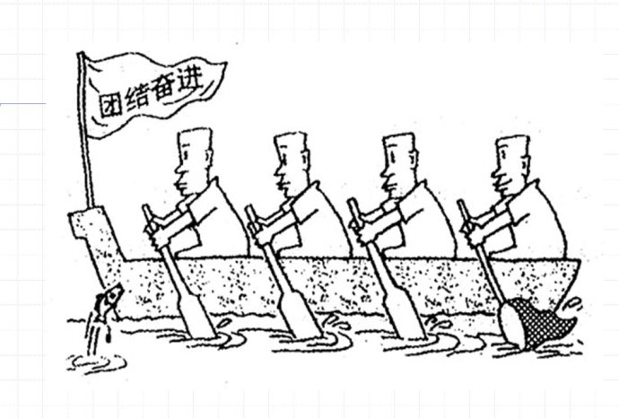](http://photo.blog.sina.com.cn/showpic.html#blogid=4ba0db850102e9s6&url=http://album.sina.com.cn/pic/001nRTsVgy6DXoAxM4t4d)  
这幅画表现了一个什么样的主题呢？

我们先来简要地描述一下这幅画。

图上有四个人在划船，船头有个旗子，上面写着 “团结奋进”，最后一个人拿的不是船桨，是一个什么网。

在划龙舟，他们在进行一场比赛。船头还有一条小鱼，跳了起来。

看图画一定要再仔细。那么这幅想表达什么呢？

有一个成语可以揭示漫画的主题。假公济私。

这种人生活中有很多。他们混在集体中，借助各种平台，中饱私囊。

大家再仔细地看，为什么漫画作者要把这个人放在最后而不是最前面呢？另外，为什么他捞鱼的工具和船桨那样的相似？他捞鱼的动作也和前面划船的动作非常相似，如果不仔细，并不能看出他在捞鱼。为什么会这样呢？因为他在伪装。为什么要伪装呢？和我们现实生活中有什么关联吗？

生活中，一切假公济私的人都会伪装自己，生怕人家看出来。他们常常嘴上喊着一套，背地里做着另一套。

我们要有火眼金睛。他们不但是虚伪的，而且还是胆怯的，所以在坐在最后，这样更不易被发现。

有人说，这幅画表现了另一个主题，叫做“分工协作效益好”。你看，有人划桨，有人捞鱼。大家划累了，回来后还可以美美地吃上一顿，所以分工协作效益好。这样说可以吗？

不行。因为前面旗子上的字写得清清楚楚：团结奋进，是想表达众人划桨力量大，容不得去干别的事情，否则就不能叫团结了，更不会奋进。

观察要仔细，我们在审读漫画的时候要看清一些注解性的文字，这一点十分重要。

我们来简要总结一下，解读一幅漫画要注意哪几点呢？

**要看清画中的对象有哪些，要看清细节，要注意那些注释性的文字。**

**漫画多为讽刺，作者的情感常是否定的，表现的主题多为批评某种人或事。**

“常是否定”，“多为批评”，有时漫画也有赞扬。我们刚才在解读的时候，把画中的人分成了两大类，前三个一类，用心划船，后一个人在偷偷捞鱼。没有前面的对比，就谈不上后一个的假公济私。所以，在解读漫画时，**还要理解画面中人或物的关系。**

下面再看一幅。

[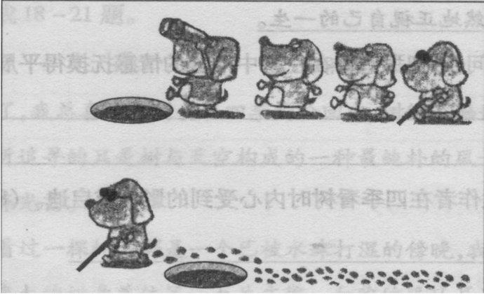](http://photo.blog.sina.com.cn/showpic.html#blogid=4ba0db850102e9s6&url=http://album.sina.com.cn/pic/001nRTsVgy6DXoDqrZW4c)

 这幅画想表达什么呢？请先来描述一下画面。

画面上有四只狗，不知怎么搞的，好像前面三只不见了，只剩下最后一只。但这样描绘得太笼统了。前三只掉下去的原因正是画面想告诉我们的，再仔细地想一下，为什么掉下去了呢？

好像第一只拿着望远镜。

拿望远镜怎么呢，不是看得更清楚吗？他只顾看天了，没有看清脚下。是的。那说明什么呢？

要关注眼前，关注当下。不能好高骛远，要脚踏实地。

那后面两只怎么也掉下去呢？

没脑子，只顾跟着老大。师：是。说明什么呢？不能盲目跟着别人， 不能盲从。

那最后一只怎么没掉下去呢？它是一只瞎狗，戴着眼镜呢。瞎狗看不清，按理更应掉下去呀，为什么反而没有呢？因为他一直在用手里的棍子探路，绕开了窨井。对了，我知道了，这同样表明不要盲从，要脚踏实地。

有人说，这幅表现了另一种主题：“人生不要太孤独”。你看，人家四只小狗在一起，多幸福，而这一只，一个人孤孤单单的，没有亲人，没有朋友。所以人生不能太孤独了。这样立意可以吗？不行。因为下面的那只狗就是上面的最后一只。这是一幅完整的画，并不是两幅。

是的。虽是两个场景，但只是一个故事，画面本身有一定的情节，有时间的流动。我们在解读图画时，不能孤立地理解，而应整体地感觉。就算理解其中的某一个角色或是环节，也应把它放**在整体中去理解**。

下面我们再来看一幅。

[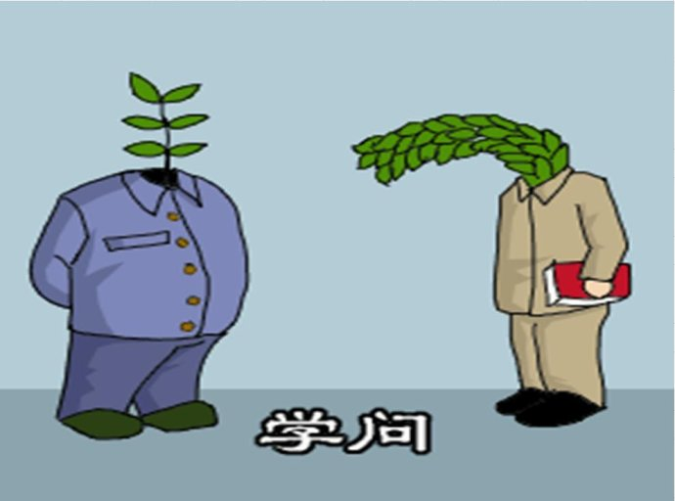](http://photo.blog.sina.com.cn/showpic.html#blogid=4ba0db850102e9s6&url=http://album.sina.com.cn/pic/001nRTsVgy6DXoFl3Ybc7)

这一幅想表达什么呢？我们还是先来简要描述一下画面。

左边一个人是蓝衣服，好像是个领导。

因为肚子大大的，双手背在后面。他头上有一根小树苗。右边的一个人手里夹着书，弯着腰。

头上的不是小树苗，是稻穗，两个人头上的都是稻穗，一个多，一个少。右边的人低着头。

还有“学问”两个字。 “学问”两个字是标题。

这幅想要表达什么？

右边的人在向在边的鞠躬，卑躬屈膝，说明做人不能没有骨气？

错。因为漫画的题目是 “学问 ”，整幅应当和“学问”有关。头上的稻穗应当代表学问。学问多的头低了下来，说明谦虚，学问少的反而把头抬得多高，趾高气扬。漫画批评不学无术的人反而喜欢装腔作势。

看得很仔细，解读得也比较准。

这一幅画提醒我们在解读图画时还要注意什么？

题目。漫画的题目常有画龙点睛的作用。

刚才我们解读了三幅图，我们再来总结一下，解读漫画要注意什么？

**画中的对象、细节、整体，**

**注解性的文字和题目。**

**情感倾向，**

**还有分清关系。**

我们在立意之前，先要看清对象，理解对象间的关系，仔细观察细节，整体把握图画。还要注意图画的题目和图中注解性的文字，以及作者的情感取向。

画家从生活现象中取材，通过夸张、比喻、象征等手法来讽刺、批评或表扬某些人和事，具有强烈的时代感和现实性，所以在解读漫画，在看懂了画面意之后，要能走出画面，联想现实生活，确立恰当的立意。

图画类材料作文的审题立意训练

1、一个人在挖井，他东挖挖，西挖挖，后来说了一句话：这下面没有水，再换个地方挖！   
题目自拟。应该怎么写？

2、   1996年全国卷：

在一次漫画欣赏会上，对这两幅漫画，有人说这幅好，有人说我喜欢那幅，那么你呢？请以“我更喜欢____漫画”为题，写一篇议论文，表达你的看法

[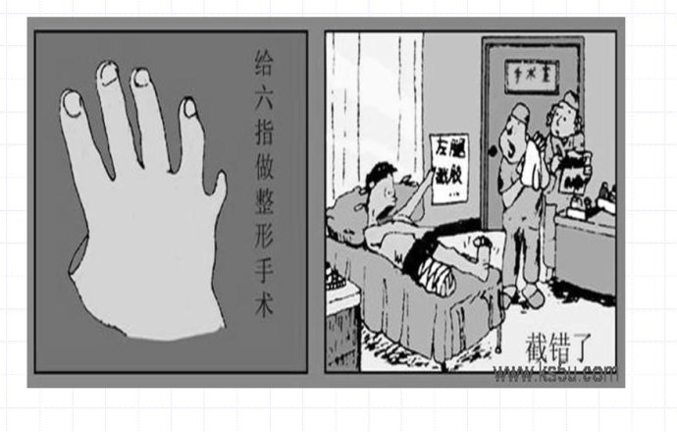](http://photo.blog.sina.com.cn/showpic.html#blogid=4ba0db850102e9s6&url=http://album.sina.com.cn/pic/001nRTsVgy6DXonTxEB51)在《给六指做整形手术》这幅漫画中，画的是一只手，这只手中间的四个手指头下方，还有一个发育不完全的第六指向上翘起。在《截错了》这幅漫画中，左边是一个被截了右腿的病人躺在床上，他左手拿着一张“左腿截肢”的病历单，右手指着未被截肢的左脚，正下责问右边的医生。那位医生正在脱手套，他吃惊地望着病人，医生后面是一位护士小姐，她正在填写什么，也吃惊地望着那位病人。  
我更喜欢漫画《给六指做整形手术》  
  两幅漫画中，我更喜欢那幅《给六指做整形手术》。也许有人要问了：“这幅漫画整张画面就只有一只大手，远不及《截错了》人物多，生动活泼，你为什么更喜欢它呢？”别急，请听我一一道来。  
  俗话说：“文似看山不喜平。”漫画也中如此。漫画，这种人民大众喜闻乐见的艺术形式，虽然通俗，也要有一定深度。好的漫画，含意深而不晦涩，让人如品醇酒，久而弥笃。  
  《给六指做整形手术》是深得此要领的。一只残手，这整形手术中直接的受害者，就这样孤零零地占据整张画面，使人顿起触目惊心之感，不由得使人一品，再品，三品。

一品，使人品出其中的愤怒，心酸，歧指未伤毫毛的保留下来，好端端的大拇指没了，整形成了毁形。画面没有人的形象，只有残缺的手掌在无声地控诉。沉默，远胜于一切言语表达的愤怒心酸。相比这下，《截错了》，受害人的大怒反而过于直露，让人感受不到那种潜含的意味了。  
  再品，使人品出对渎职者的不满乃至愤恨。造成这样局面的原因是什么？还不是因为医务者的玩忽职守，不负责任！为人治病的成了添病的，为人解忧的成了为人增忧的！画者高明之处就在于人物的“隐形”，使读者展开想象的翅膀，浮想联翩。我们可以想像，渎职者十分惭愧吃惊，也可想象渎职者已被按章处罚，甚至可以想象渎职者满不在乎，吊儿郎当惯了……这样地想一想，画面的深层含义就更明了。而那幅《截错了》，留下渎职者惊愕的模样，反而失去了读者想象驰骋的空间，人们对漫画的理解，止于画面。  
  三品，使人品出整幅漫画的象征意义，由此及彼，由物及人，乃至整个社会，一只手给截去了一只拇指，还只仅仅给个人带来不便，带来隐痛。然而，扩展到整个社会呢？如果这么多的马大哈占据要职，那玩忽职守给社会、国家将带来多大损失！记得不久前乌鲁木齐一家面食大耗巨资在日本印刷包装袋，仅因一字之差而全部报废；“乌”字印成“鸟”字！同样是“截错手指”的错误，带来的损失可谓大矣！此时，人们对漫画的思考就不仅仅限于漫画本身，而更看到玩忽职守的危害，体味到“祸患常积于忽微”的意味。而《截错了》一画，正因为事件过于具体，人物过于活跃，反而推动了漫画所能带来的象征、隐喻意义。  
  一只残缺的手掌，所昭示的含义，远深于画面本身。它是一只警钟，敲响了警告玩忽职守者粗心大意马虎的钟声，品读《给六指做整形手术》，所带来的思考，远胜于《截错了》，我喜欢它。

**我更喜欢漫画《截错了》**

  在两幅漫画中，我更偏爱《截错了》一点。  
  从艺术风格来看，《给六指做整形手术》（以下简称《给》）比较含蓄，给读者留下了较大的想象空间，富于联想。而《截错了》（以下简称《截》）比较直观，让人一看就明白，通俗易懂。漫画作为一种宣传工具，面向的对象主要是“下里巴人”。因此《截》更能引起读者的共鸣。同时漫画主要是予以愉悦然后才是反思。当我带着微笑看完《截》时，不仅仅停留在一笑之产，能够愉快地进行深层次的思考。相比起来，《给》的艺术感染力要弱得多。  
  从选取场面来看，《给》选取的是六指患者的一只残缺的手掌，毫无美感可言。而《截》选取了一个活泼不失幽默的生活场面，迎合了读者看漫画时的审美情趣，从而在看画后的一笑之余寄予对受害者的深刻同情和对庸医害人的义愤。鲁迅先生说“悲剧就是把有价值的东西毁来给人看，而喜剧是把无价值的东西撕破给人看。”相比起来，人们对《截》的感觉更深刻些，印象更深。  
  从标题来看，《给》的学究书卷味要浓些，而《截》简洁有力，予人印象深刻，有口语化接近生活的特点。从内容来看，《给》中只是包含了六指病人的截指手术，而《截》中的截肢手术恐怕更贴近生活，具有普遍性。此外在其他方面，《截》也有其技高一筹的一面。 所以我更喜欢《截错了》。

我认为漫画作为一种有效的宣传工具，应予以高度重视。漫画创作要贴近生活，要选取有代表性意义的事件，要为大众服务。只有这样才能引起读者的共鸣，在愉悦之余有意义的深层次思考。像《截》这样的漫画才是精品。  
  从这两幅漫画的比较联想到我国当今的漫画市场，充斥着大量欧美和东瀛的产品，而我们中国的漫画作家又少有当年华君武、丁聪那样眼光敏锐深远的画技娴熟的作家，恐怕对漫画的忽视和误解是一个原因。台湾蔡志忠把中国传统文化与漫画相结合，不可谓不是有意义的尝试。去年北京创办了《北京卡通》这样面向青少年的漫画读物，真是一件快事。而当我此时看到《截》这样的好作品时，由不得我不喝彩了。

3、 2007年全国卷作文  
07年高考全国卷I(陕西、河南等省)的作文题：阅读下面的画图材料，根据要求写一篇不少于800字的文章(60分)。

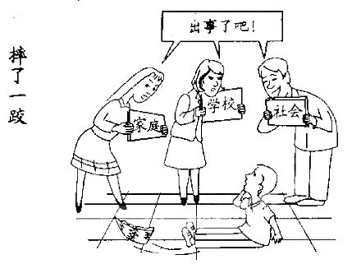

“图画式材料作文”首先要解决的是对图画材料的准确解读，把握其寓意。那么，这幅名为“摔了一跤”的图画应该怎样解读呢？    
　　第一、  弄清图画的组成要素。    
　　所谓弄清图画的组成要素，是指构成画面的内容要件。就这幅画来看，其构成要件有一个孩子、一块西瓜皮、三个大人（三个大人，一个代表孩子的家长，一个代表学校，一个代表社会）、一句“出事了吧！”的话。    
　　第二， 读懂画面内容。    
　　图画的构成要件不是孤立的，而是互有联系，从而表达出创作者的意图。就这幅画来看，其内容是具有叙述性情节的。我们知道，叙述的要素包括人物、事件、时间、地点、原因、结果等。其中,人物和事件是叙述的核心,有了这两个要素,叙述才有中心，有实体。在叙述中，它们是不可缺少的，也是不可忽略的。时间和地点是人物活动和事件发生、发展的环境和舞台，对人物和事件有一定的影响作用，在通常的叙述中要将时间、地点交代清楚，但有时也可以适当地省略。原因和结果是事件的起止点,有了这两个要素,叙述才完整、交代才清晰。在这幅画里，人物是一个孩子、三个大人；事件可以概括为：一个孩子因为踩着一块西瓜皮而跌坐在地上，孩子的家长、学校、社会面对跌坐在地的孩子异口同声地说“出事了吧！”；时间、地点在这幅画里则不甚具体、明确，应是可以忽略的要素；结果应该是整个事件的结果——孩子的家长、学校、社会面对跌坐在地的孩子说“出事了吧！”；原因则需要根据“结果”去推究，我认为，应该是导致整个事件的结果的原因，即需要搞清楚孩子的家长、学校、社会面对跌坐在地的孩子为什么要说“出事了吧！”。    
　　对这几个事件要素的分析，容易出问题的是“原因”和“结果”。有些学生很可能不从整个画面的叙述情节看问题，比如，只注意到了“孩子踩西瓜皮跌倒在地”这个阶段性结果，就会推出“有人不讲公德，乱丢西瓜皮，破坏环境”这样的原因；有些学生可能会误解“出事了吧”这句话，认为说“出事了吧”是对孩子的溺爱或者是要推卸对孩子跌倒的责任。这些都是没有把画面的构成要件看作一个有机整体，只盯住了局部，这样当然不能准确理解画面内容，也就不能准确立意了。    
　　那么，孩子的家长、学校、社会面对跌坐在地的孩子为什么要说“出事了吧！”？    
　　就整个画面的叙述情节来看，“孩子踩着西瓜皮跌倒在地”是一件很容易见到的小事，但就是这样一件小事，却让孩子的家长、学校、社会孩子的家长、学校、社会三方都认为是“出事了”。这里关键是对“出事了吧！”的理解。这句话是反映孩子的家长、学校、社会对孩子跌倒这件小事的态度的，必须准确理解。联系现实生活，说孩子跌倒“出事了吧”，是含有“心疼、埋怨、责怪、嘲笑”等感情因素的。不管是哪种感情的流露，“孩子踩着西瓜皮跌倒在地”是不是“出事了”呢？“出事了”用在“孩子踩着西瓜皮跌倒在地”这件小事上显然有些言过其实，大词小用，但这正反映出孩子家长、学校、社会对孩子行为的过度关注，这也正是孩子的家长、学校、社会面对跌坐在地的孩子要说“出事了吧！”的原因。我们把找出来的原因还原到叙述情节里，可以这样更为清晰、准确地表述整个画面的叙述情节：一个孩子因为踩着一块西瓜皮而跌坐在地上，孩子的家长、学校、社会因为对孩子行为的过度关注（心疼、埋怨、责怪、嘲笑），对跌倒在地的孩子异口同声地说“出事了吧！”。    
　　第三，理解画面寓意    
　　画家通过画面表达创作意图，就漫画类作品而言，则体现为某种寓意。因此，准确把握画面寓意，是“图画式材料作文”正确立意的前提。    
　　那么，这幅图画有什么寓意呢？    
　　结合图画的叙述情节，我们不难看出，创作者反映了现实生活中存在的一种现象——孩子家长、学校、社会对孩子行为（挫折、问题、错误等）的过度关注（心疼、埋怨、责怪、嘲笑），对这种现象，画面传递出“否定”的意思，即不赞成的态度。    
　　因此，透过画面呈现的表面现象上升到深层次的理性认识，我们可以概括出这幅图画式材料的寓意：图画通过一个孩子踩着一块西瓜皮而跌坐在地，孩子的家长、学校、社会却认为是“出事了吧！”这种生活现象，讽刺了孩子家长、学校、社会对孩子行为（遇到挫折、犯错误、出了问题等）的过度关注（心疼、埋怨、责怪、嘲笑）的生活现实。    
　　第四，根据图画寓意，选择一个角度，正确立意。    
　　把握了图画的寓意，立意就比较容易，只是看选择一个怎样的角度了。    
　　选择立意角度，我的经验是，叙述性材料可从不同立场的人物切入。    
　　就这幅图画式材料而言，首先可从“踩着一块西瓜皮而跌坐在地的孩子”切入，这个角度有以下立意可供选择：1、孩子跌倒（遇到挫折、犯错误、出了问题等）并不可怕；2、孩子的成长需要跌倒。另外，可从“孩子家长、学校、社会对孩子行为（遇到挫折、犯错误、出了问题等）的过度关注（心疼、埋怨、责怪、嘲笑）”切入。这个角度有以下立意可供选择：1、孩子家长（孩子家长、学校、社会三方任选一方或全选都可）不要过度关注（心疼、埋怨、责怪、嘲笑）孩子的行为（遇到挫折、犯错误、出了问题等）；2、孩子（或学生）家长（孩子家长、学校、社会三方任选一方或全选都可）应给孩子（或学生）以自由发展的空间；3、家长（孩子家长、学校、社会三方任选一方或全选都可）应正确对待孩子的跌倒（遇到挫折、犯错误、出了问题等）4、孩子跌倒（遇到挫折、犯错误、出了问题等）了，请家长（孩子家长、学校、社会三方任选一方或全选都可）不要责怪（心疼、埋怨、嘲笑）。    
　　而一些只注意到画面局部要素，不能准确把握图画寓意的立意，就属于“基本符合题意”，如谈学生成长的责任；关于孩子的人身伤害问题；由孩子摔倒谈到家庭、学校、社会应帮助孩子，建立和谐社会；由西瓜皮，谈社会公德或环境保护问题。    
　　当然，内容完全和图画内容没有任何关系的，就属于“偏离题意”了。

【优秀作文1】

走自己的路

河北一考生

    幼时，初学走路，祖母耳提面命：“走路时不要东张西望，要看着脚下。看到果皮一定要绕开。”可是每每因为顽皮故意踩进了水坑，弄脏了新买的裙子。

    后来，走进了学校，老师一遍又一遍地叮嘱：“丑小鸭最终变成了美丽的白天鹅，这是在告诉我们，只要有心，人人都能实现自己的梦想。”然而常常在心里嘀咕：为什么丑小鸭一定要变成白天鹅，当自己不也挺好？

    一天天长大，经常因为特立独行处处碰壁，然而即使撞了满头包也不打算回头，只因为既然选择了荆棘路，就不会因为一点小小的挫折放弃。

    为什么要用关切的目光束住我高飞的翅膀？你可知为了心中的天堂，即便命中注定有一千次跌倒，我愿意第一千零一次爬起，继续前行？为什么要用你的经验将我的未来否定？你可知我不爱平坦的大道，却偏爱幽径旁的风景？没有经过挫折的孩子如何长大？没有梦想的人如何生活？一辈子走在别人铺就的通途上，波澜不惊，真的就是你想给我的生命？那与复制有何区别？我相信上帝给我们的使命是开创。

    请不要用既定的规则束住我的脚步。我愿学伯牙断琴，只为知音。千百年来，多少人将此引为憾事，我却欣羡高山流水的惺惺相惜。伯牙失琴，内心如何不痛苦？然而知音的故事已成神话，又何必在乎世人喧嚣不息的掌声？以琴慰友，子期知伯牙之音，伯牙知子期之心。

    请不要用既定的规则单调了我的人生之路。我愿学东坡正直敢言，装了一肚子不合时宜。苏轼流放岭南，仍高歌“日啖荔枝三百颗，不辞长做岭南人”。既已选择了为百姓的利益据理力争，就已做好了承担后果的准备。即使跌得遍体鳞伤，也要为生活高歌，至少这比苟且偷安的日子好得太多。

    请不要用你的方式决定我的人生，请不要以爱的名义否定我的梦想，请不要再将我当成长不大的孩子，请放开忧切的双手，请让我走自己的路。即使我刚刚踩在了果皮上，现在摔倒在地，我也会对生活微笑，对命运微笑，对你微笑。

    请以宽容的目光对待我的坚持，请让我走自己的路。

    【点评】这是一篇在考场上涌现出的优秀作文。考生笔下的文字，宛如一条情感的小溪，潺潺而来。文章紧扣图画材料，从图画材料中提炼出“走自己的路”这个立意点，以此聚集材料，选择角度，着力表现出“走自己的路”的魅力，使文章的立意准确而脱俗，具有个性的光彩。文中材料丰富，表达形式多样，或明引或暗用，或排比或反问，或长句或短句，使得语言异彩纷呈，美不胜收。最后结尾两段的句子更似一江春水，让情感的潮水喷涌而出，让我们领略了作者驾驭语言的扎实功夫。

给我重新站起的力量

河北一考生

　　亚马逊草原上有一种鹰，当幼鹰长到一定年龄时，母鹰就会对小鹰实施折翅飞翔的训练，翅膀折断的小鹰从妈妈那里得不到任何救助，因为妈妈只会教给它战胜痛苦超越自我的方法。最终这种鹰成为天空的王者。相比之下，成人又该如何给跌到在成长路上的青少年以重新站起的力量呢？

　　成长无疑是一个复杂的过程，家庭、学校、社会扮演着不同的角色，但他们都担负着一个共同的责任，即为我们的成长营造健康和谐的环境，用正确的方法引领迷茫的心走出困惑，踏上美好的征途。

　　给我重新站起的力量，父母的关爱是我飞翔的原动力。作为儿女的第一　任　老师，父母的教育对我们的成长影响深远。懈怠了，脑海中浮现出父母为事业打拼的身影；迷茫了，耳畔回响起父母“人要以诚相待”的教诲；跌倒了，心中默念父母“人贵能持之以恒”的鼓励……父母是迷路时的灯塔，是雨天时的屋檐，但不应该是永久的港湾。亲爱的爸爸妈妈，不要我们每一次跌倒都要亲自扶起，请告诉我们如何自己站起；不要对我们的跌倒投来责备的话语，请告诉我们这是成长的必经之路。让我们在爱的呵护下去接受生活的洗礼，青春有泪，大爱无声，这才是我们所需．

　　给我重新站起的力量，一份贤师的教诲足以受用终身。韩愈曾言：“古之学者必有师，师者，所以传道受业解惑也。”睿智的先哲流传下思想的华章，诵读之，在思想的清泉中净化升华，从前人的智慧中汲取力量，面对种种坎坷。因此教育的终极目的是培养全面的人才，而不是禁锢天性的枷锁。明白这一点，青年才能真正成为祖国的未来，民族复兴的希望。试想，一个没有健全人格和执着精神的青年如何在社会的大浪中冲出自己的未来？我们渴望真正的飞翔，而不是学习机器和生活低能儿，那样将是全社会的悲哀。

　　给我重新站起的力量，让我去体验社会的纷繁复杂，雄健我的翅膀。不经历风雨，怎能见彩虹？不跌倒，怎知如何爬起来？社会是一个大熔炉，有的能百炼成金，有的则灰飞烟灭。跌倒不是我们的错，无法重新站起才是最大的悲哀。我们渴望社会多一点鼓励，少一些讽刺，让那些曾经迷惘的心感受到关爱，在关爱中重新挺起胸膛，让我们生命的阳光更加灿烂，化作和谐的春风，吹开青春的花蕾。

　　如果你爱我，请不要失望于我的跌倒，要希望于我的成长；

　　如果你爱我，请不要亲自将我扶起来，只需指引路在何方；

　　如果你们爱我，请给我重新站起的力量。

【点评】该文文笔纵横而不肆意逞才，洒脱自如而又严谨规范，材料的化用，角度的选择，意旨的确定，切合材料而不牵强。文章以“给我重新站起的力量”作为全文的中心意旨，藉此以开启行文的思路，层层展开，步步深入，末尾以排比的方式再次扣题，使得文章结构严谨。语言干净利落，要言不烦，文从字顺。行文的思辨色彩虽不浓烈，飞花点翠之处令人叹服。

4、2010年全国卷

 阅读下面的图画材料，根据要求写一篇不少于800字的文章。  要求选准角度，明确立意，自选文体，自拟标题；不要脱离材料内容及含意的范围作文，不要套作，不得抄袭。

[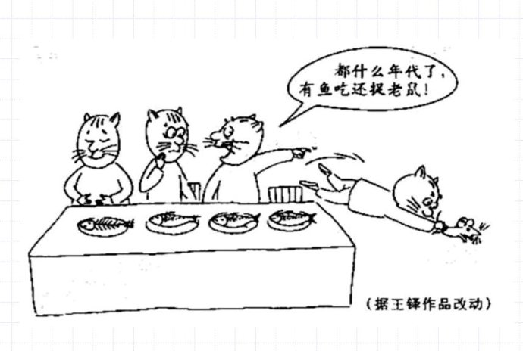](http://photo.blog.sina.com.cn/showpic.html#blogid=4ba0db850102e9s6&url=http://album.sina.com.cn/pic/001nRTsVgy6DXoHm3s61a)

先描述一下画面，注意从刚才总结的几个方面入手。

画面上有四只猫，面前有四盘鱼。从左往右，第一只猫把鱼吃完了，在摸着肚子，很满足陶醉的样子。第二只猫在望着第三只猫，第三只猫在指着第四只猫说：“都什么年代了，有鱼吃还捉老鼠！”，第四只猫离开了桌子，在奋力地捉老鼠。

对象问题解决了，我们可以把这些对象最简单地分一下类。

可以分成两大类。吃鱼的猫和捉鼠的猫。

从情感取向上看，作者赞同什么，批评什么？

作者显然在赞同捉鼠的猫，批评那三只吃鱼的猫。

可以具体地说一说到底赞扬什么，批评什么。

先说一下捉鼠的猫。捉鼠是猫的本能，本性，说明他没有忘本。捉鼠也是猫的本份，过去人家养猫，主要是用来捉鼠的，这只猫没有忘记自己的本职工作。

再说一说这只捉鼠的猫。比如，这只捉鼠的猫是不是因为没有鱼吃才去捉鼠的呢？

不是。画上很清楚，它的面前同样有一盘鱼。它有鱼，还去捉鼠，说明它有忧患意识，能居安思危。当物质生活富足有鱼吃的时候，未雨绸缪，苦练自身本领，这样才能保证不会在灾难降临没有鱼吃的时候措手不及，孟子的“生于忧患死于安乐”，欧阳修的“忧劳可以兴国,逸豫可以亡身”正是这个道理。自古以来，猫就捉鼠，可以讲是一种传统，这只猫在坚守一种传统。

第三只恰恰发出了相反的声音，说“都什么年代了，有鱼吃还捉老鼠”，这句话在我们解读这幅漫画时非常重要。它可以有哪些方面的理解呢？

说明第三只猫不思进取，不但不思进取，还嘲笑别人的进取。这种人在生活中有很多。

“都什么年代了，有鱼吃还捉老鼠”，还表明一种现代与传统的冲突。有鱼吃可以理解为一种现代的生活，因为现代很多人家养猫并不是用来捉老鼠的。猫捉老鼠是过去的事，是传统。这样理解非常深刻。社会在发展，新的东西不断涌现，很多传统的东西在渐渐消失。“都什么年代了，有鱼吃还捉老鼠”，我们也可以改成“都什么年代了，有短信发，还要登门拜年吗？”，下面结合现实生活，仿句，表现现代与传统的冲突。

有百度了，还要工具书吗？

有Email了，还要用纸写信吗？

有电视机了，还要收音机吗？

这一句不太好，因为电视机和收音机应当都是现代化的东西。

有电灯了，还要点蜡烛吗？

到底要不要呢？当然要啊。在生日和圣诞时点燃蜡烛！在那样特殊的时刻，我们所需要的不只是光明，更需要一种温馨的氛围！

下面我们讨论吃鱼的猫。

有鱼吃就不捉老鼠，说明它们在坐享其成。这让我想到今天的那些官二代和富二代们。他们挥霍着父母们的成果，不思进取。何止是官二代富二代呢？普通百姓的孩子有的也是这样啊。

是的，有的人结婚了，生子了，也不好好努力，就知道啃父母的，被称为“啃老族”。

他们为什么为会这样呢？父母有责任吗？父母有很大的责任的。就图中来说，如果主人不给猫们鱼吃，它们自会捉老鼠，捉不到老鼠，也会主动去捉鱼，就不可能坐享其成了。人也是这样，现在的孩子，父母把什么都给他们准备好了，房子、车子，甚至位子。人总是有惰性的，如那只主动捉鼠的，并不多。

一幅图有这么多深刻的思考是了不起的。

总结一下：

**审题立意角度：**

第一类：有鱼吃仍奋力捉鼠者

 ①专注于本职工作，不管别人的风言风语、冷嘲热讽；

②环境变了，生活变好了，但也应居安思危，不忘职责，要努力进取。

③永葆本色

④坚守传统

⑤自强自立

第二类：只顾吃鱼和拥有鱼反对捉鼠者

    ③人的生活环境与生存技能的退化；

    ④享乐思想的蔓延对年轻人的影响；

    ⑤不劳而获、坐吃山空的后果。

    ⑥不干事的人对干事的人指手划脚，说三道四，横加指责，现实中有些部门人浮于事，权责不分。

    ⑦猫不捉鼠的根源，在于家长的庇护、溺爱，在于社会不良风气的影响，不能一味地埋怨孩子们。

我们发现，一个材料，可以多角度立意，只要不脱离材料，言之成理，都可以。

就图画材料，如何多角度立意呢？有哪些方向和依据呢？

首先：可以把画中的人或物分成几个类型，不同的类型可以有不同的立意。比如刚才这幅图，把图中的猫分成了吃鱼的和捉鼠的。

其次一个类型里，也可以有多种立意。

再次：依据作者对不同对象的情感，可以有多种立意。

还有：依据对象之间的关系可以多项立意。

简要地总结一下：

图画材料作文多项立意：

1、图画的诸对象及其关系。2、图画所体现的情感取向

我们对一则材料，可以有这么多的立意，但写的时候不可能都写，只能选择其中的一个。如何从众多的立意中选择最佳的一个呢？

最新颖

最能代表漫画核心价值的。

最擅长的文体。

现在的材料作文，一般不限文体。有的立意适合记叙文，有的适合议论文。从这一点说，平时两种文体最要过得硬，否则到时也没得选择了。

还包括材料准备最充分的。材料充分，写起来才能得心应手。

感触最深的。感触最深，才能写得透彻，写得丰厚。

再总结一下，材料作文多项立意，选择最佳：

感触最深、新颖深刻、擅长文体、材料充分

时代变革请不要放弃“习惯”  
一年一年，在时代的变革和变迁下，我们一点点的放弃了我们从祖先那里传承下来的习惯。时代在进步，时代在改变，为了跟上所谓的“时代”，我们放弃了原本的我们，放弃了原本的习惯。  
追溯回古代，买包子，老板会给我们用一张草纸包些拿着。出门在外，不管是达官贵人还是皇子王孙皆乘马车、轿子，或者骑自己的坐骑。这种习惯，从夏商时期就一直被传承到清末。这些习惯不是没有改进，而是在改进的同时我们在其中学会了不劳而获。因为我们知道这些东西是祖先留下的，是我们继承过来的，是属于我们的，抢不走。而恰恰是这些不在意的“习惯”毁了我们自己。曾经的秦，他们用三根手指拿捏刻刀在竹简上刻字；后来的清，他们用四根手指拿捏沾有香墨的狼毫在雪白的纸上写字；今天的我们，却用上了是根手指在这里噼里啪啦的敲击键盘。我们是改革了，我们是进化了，我们是站在科技发达的前沿，但请问：“我们变革以后，您是否还会用两根手指拿捏一支钢笔，在我们雪白的A4纸上写我们祖辈创下的行、草、楷、隶书呢？”  
很早以前我问过自己，为什么我们一定非要用键盘来敲击自己的生活，不能传承中国的“美体”字，来书写我们华美的人生？我们的时代在一点点的进步，一点点的变化，我们也在其中悄无声息的“前进”。我们的“前进”就是在摒弃了我们的习惯的前提下改变的，不是吗！看似没有新颖的漫画，看似没有意义的考题，其实从侧面告诉我们，“如果我们都在吃鱼，谁去抓老鼠，谁去保留我们曾经的习惯？”我们学会了吃鱼，但是却忘记了怎么去抓一只老鼠，怎么去保护我们原有的“财产”和“资本”？非要等到那一天，突然有一只“狗”在我们的面前拿着一只心脏还在跳动的老鼠给我们说：“我才有本事传承你们祖先留下的东西，你们没资格”。那时，我们失去的就不止有习惯了，还有什么我也说不清了……。我们的国家在进步，我们的国家在发展，我们的国家在完善他所有的不足，但是却忘记了发扬我们的优势，开发我们的资产。我们走在科技的顶端，我们走在科技的前沿，但是我们也要不时的回头看看，是否有些东西和“习惯”我们没有拿走，或者已经丢弃了。如果没拿走，请回头再拿。如果丢弃了，请回头捡起，因为那是中国的东西。  
我们要找回习惯，找回原本属于我们的东西，不能让别人抢占了本来就是我们的东西和文化，那是我们祖先的精髓。  
时代，还是在一天一点的变化着，但是请所有中国人不要放弃原本就属于我们的“习惯”！因为，那是我们一个国家的命脉！

传统与现代文化的撞击  
有鱼吃还捉老鼠？”一个貌似简单的问题，却引来我们无尽的思考。  
其实，同样的问题，我们每天不也在问着自己和别人吗？——“有手机短信还用登门拜年吗？”“有百度知道还用去买那些工具书吗？”“有Email还用一笔一画写信吗？”……毋庸置疑，科学技术的发展进步，使我们的生活质量逐步提升，生活中到处都是便捷的信息工具、交通工具、学习工具……  
可以说，这些新科技的产物已经从根本上改变了我们传统的生活模式！当年跨海远航的哥伦布和郑和，一定不会想到千百年的后的超音速飞机，可以轻松到达地球上的任何一个国家。而当年怀揣八百里加急公函快马飞驰的驿卒，更是不会想到千百年后的今天，只需指头动动，信息就可以飞速进入对方的眼帘……这就是科技进步的直接表象！  
但是，当我们尽享这些科学技术所带来的便捷与愉悦时，又何曾想到——在这享受的背后，我们又失去了什么？大海最美丽的难道只是海天一色、万里无云的美景吗？透过飞机的舷窗，只能看得到波澜不惊的蓝色汪洋，却感受不到一丝海风的吹拂，更不可想象在船头看到鱼儿跃起的那种欣喜！而当我们新年时看到那苍白的不过几十个字符的短信祝福时，又怎能想象得到当年驿卒驰骋于山水之间的那种酣畅淋漓？胯下飞驰的骏马、耳畔回荡的铃铛声和周围的崇山峻岭组合在一起，这本身就是一幅悠然惬意的画卷！而这种美丽，在手机铃声响起的那一刻，早已荡然无存！有情调的生活，才算得上是真正的生活！  
所以，在如今电灯早已普及的年代，我们依然要在生日和圣诞时点燃蜡烛！在那样特殊的时刻，我们所需要的不只是光明，更需要一种温馨的氛围！曾几何时，全国很多城市都禁放烟花爆竹，于是电子爆竹应运而生，很是畅销了几年！但是最终的结果呢？却是各地的禁放令在逐步放宽甚至不了了之。因为人民群众依然希望在除夕之夜看到被烟花照亮的夜空，听到震耳欲聋的爆竹声响、闻到空气中弥漫的烟花喷射出的硝烟的味道！这样的视觉、听觉和嗅觉，是电子爆竹永远所不能比拟的！北京奥运开幕之夜，夜空中由烟花所构成的大脚印一步一步走进鸟巢，这样的感觉和氛围就是中国所独有的！这就是民族文化力量的充分彰显！  
鱼与老鼠的关系，显然和鱼与熊掌的关系不同！后者不可以兼得，而前者，却都是猫所喜爱的食物，完全可以兼得！这就与传统文化和现代文化一样，完全可以在当今社会中共同存在、共生共荣。比如各种铅笔、钢笔、中性笔，早已应用在我们生活中的各个方面，不可或缺。但是，传统的毛笔却依旧散发着它所具有的独特魅力！因为它所蕴含的，并不只是一支笔而已，而是悠久灿烂的中华文化！黄庭坚的《砥柱铭》拍出了四亿元天价，就很明确地告诉我们——即使我们已经生活在高速发展的信息社会，依然需要毛笔和卷轴来铭记和传承先人的书法艺术！打开电视机、广播和网络，最新的影片和各种流行歌曲在撞击着我们的视网膜和耳膜。但是，诸如相声、评弹、皮影戏这些传统艺术形式，却依然在民间具有广阔的受众群体！这些发源自最底层群众的艺术表现形式，本身就承载了太多的文化信息，代表了太多的文化符号，所以，它们才有资格成为受保护的非物质文化遗产！那只抛下鱼不吃，却辛苦捕捉老鼠的猫咪，从一个侧面去理解，其实就是在向我们表达着一种对于文化的积极态度——即使有了新的，依然不可以忘却旧的！我们只有从传统文化中不断汲取有益的养分，并将之在当今文化中发扬光大，才可以使独具特色的中华文化继续向着积极、良性、健康的方向发展！

捉老鼠固然很累，肯定没有坐在那里吃鱼那么舒服；发掘和保护传统文化，也必然不是一日之功，需要长期不懈的努力！但是，只要我们具有这种对于传统文化的强烈渴求，具有这种保护和发扬传统文化的意识，并愿意为之付出努力，那我们就一定可以成为称职的文化的继承者和传承者！我们为那只执着的猫叫好，也为那些执着于继承和保护传统文化的人们叫好！在漫长的人类发展史上，也许他们并不曾引人注目，但是，正是因为他们的存在，正是因为他们的辛勤努力，才让我们深深感受到了传统文化的魅力和感召力！正是因为这样一朵又一朵小小的浪花，才构成了漫漫历史长河中一道最亮丽的风景

以上都出现在近几年的全国卷上。其它省也考过相似的图画类作文。并且语言运用上有所体现。

1、2012年江苏高考语言运用题

[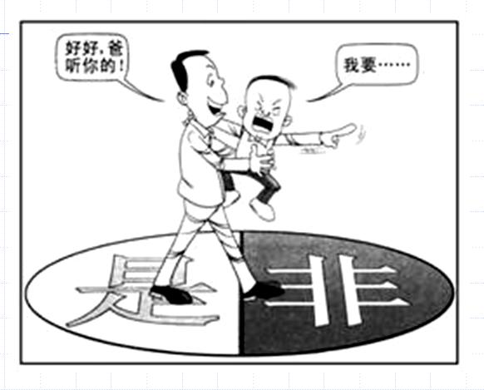](http://photo.blog.sina.com.cn/showpic.html#blogid=4ba0db850102e9s6&url=http://album.sina.com.cn/pic/001nRTsVgy6DXouIJfb21)

阅读漫画,在横线上写出合适的一句话。(5分)

这幅漫画形象地提醒人们：

                  ▲

这幅漫画形象地提醒人们：父母对孩子的教育不能纵容、不能一味地满足，否则，孩子在以后的成长道路上会不明是非甚至会习非成是。

标准答案：家长在满足孩子的要求时，不能越过是非的底线。

 2、[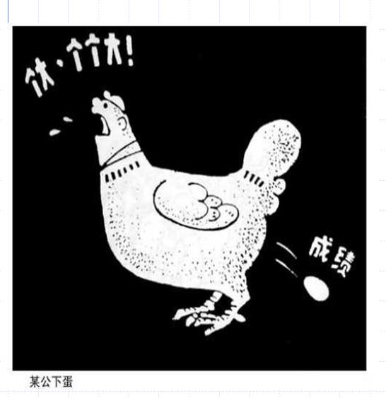](http://photo.blog.sina.com.cn/showpic.html#blogid=4ba0db850102e9s6&url=http://album.sina.com.cn/pic/001nRTsVgy6DXoxFHuq12)  
   漫画是一种讽刺性、批评性或幽默性的图画。画家从生活现象中取材，通过夸张、比喻、象征等手法来讽刺、批评或表扬某些人和事，具有强烈的时代感和现实性。

 漫画家王者琦画过一幅题为《某公下蛋》的漫画：一只干部面孔的大肥鸡，屁股后面刚下出来一个小如蛇卵的鸡蛋，而它却张着大嘴喷着口水狂叫着“个大，个个大！”  
 《某公下蛋》讽刺了某些领导干部成绩不大，却善于自吹自擂，夸大业绩的现象。

下面我们来重点解读2010年的高考作文题，学习多角度来立意。

**板书：**

图画类材料作文审题立意

一、审读图画

                         对象

          1、看画面     细节

                         关系

整体

          2、品文字 标题

                         注解

二、理解画面            联系现实

 三、图画材料作文多项立意：

图画的诸对象及其关系

图画所体现的情感取向

 四、如何确定最佳立意？

感触最深、新颖深刻、擅长文体、材料充分